Ministerul Educației și Cercetării al Republicii Moldova
Colegiul Universității Tehnice al Moldovei

RAPORTUL
STAGIULUI DE PRACTICĂ

TEMA: Dezvoltarea unei aplicații web

Elevul: Sirghi Marius
Grupa: RC-251
Specialitatea: Retele de calculatoare
Baza de practică:Colegiul UTM

Conducătorul stagiului de practică de la
Colegiul Universității Tehnice a Moldovei
Loghinova Veronica

Chișinău 2026
Cerința | Codul Sursă | Screenshot ( Evidenta)
Floating Labels | input:focus ~ label, input:not(:placeholder-shown) ~ label { top: -25px; left: 5px; font-size: 13px; color: #ff0000; font-weight: bold; } | 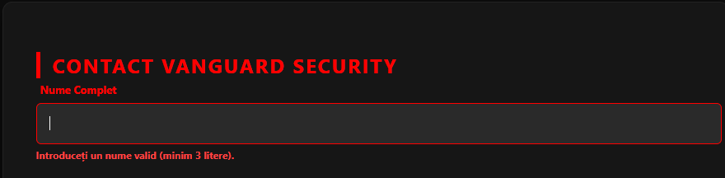
Validare Regex | input:invalid:focus + label + .error-msg { display: block; color: #ff4444; font-size: 12px; margin-top: 5px; } | 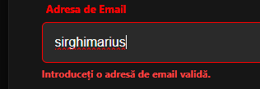
Stilizare Buton | .btn-submit:hover { background: #b30000; letter-spacing: 3px; box-shadow: 0 0 20px rgba(255, 0, 0, 0.4); } | 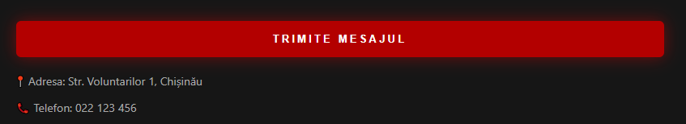
Am studiat atributele de validare HTML5 pe W3Schools
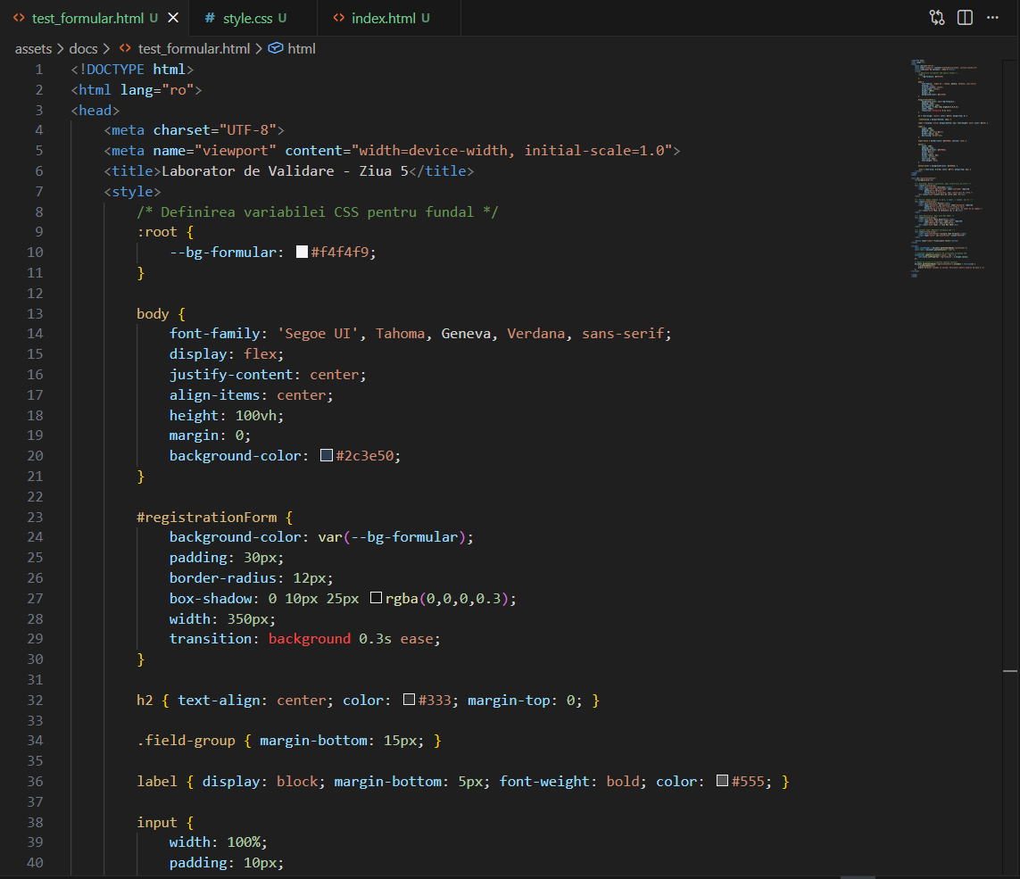
Implementarea secțiunii de Contact.
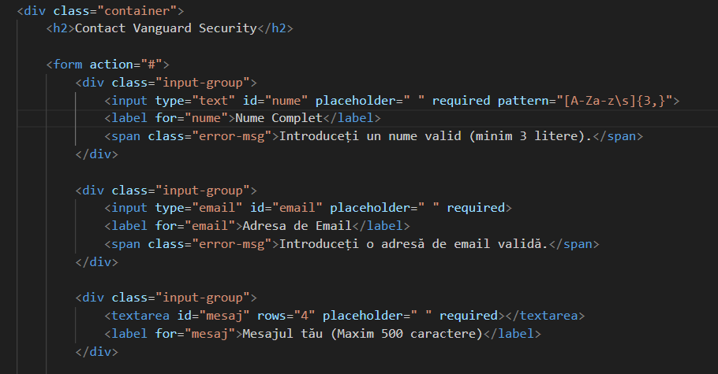
Auditul W3C și Rafinare UX.

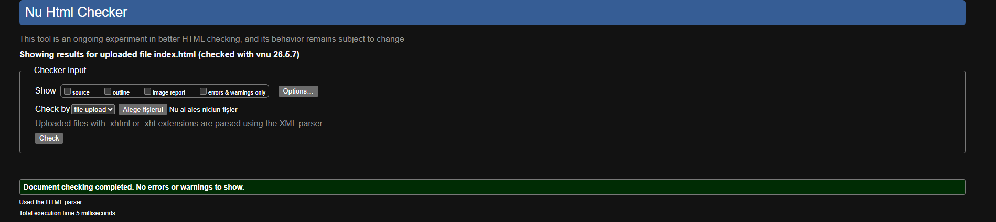CONCLUZIE
Cea mai mare dificultate la utilizarea Regex pentru numărul de telefon a fost să creez o regulă care să accepte corect formatul de Moldova. A trebuit să configurez codul să primească atât prefixul +373, cât și cifra 0, asigurându-mă în același timp că utilizatorul nu poate introduce litere sau simboluri greșite. Acest proces a fost esențial pentru a preveni trimiterea de date incorecte prin formular

